实验报告

课程名称 | 《算法分析与设计》 | 实验日期 | 2021年 4 月 2 日 至2021年 4月 3 日
学生姓名 | 覃旭日 | 所在班级 | 计算机193 |  |  | 学号 | 2019212212113
实验名称 | 二分归并排序
实验地点 | 13-208 |  |  | 同组人员 | 无

问题
- 二分归并排序：对n个不同的数构成的数组A[1..n]进行排序，其中n=2^k

解析
二分归并排序是经典的分治算法，分而治之，将长度为n的数组不断划分成n/2的子数组，即将n规模的问题转化成为了n/2规模的子问题，不断划分，当问题规模为1时(长度为1的数组本身就是有序的)，将每一个长度为1的子序列进行归并(归并有序表)，不断归并就能够实现将长度为n/2的有序表归并得到长度为n的有序表，实现排序。
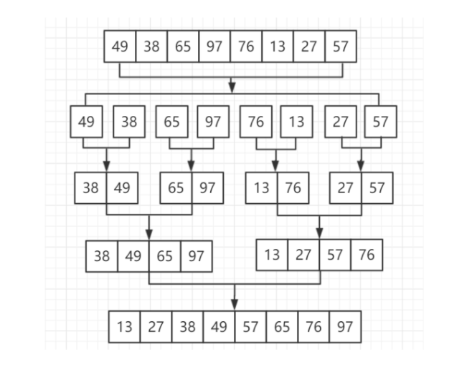

设计
void mergeSort(element a[], int left, int right)
{
if (left >= right) return;
middle = (left + right) / 2;
mergeSort(a, left, middle);
mergeSort(a, middle+1, right);
//make left to middle and middle to right is ordered
merge(a, left, middle, right);
}
//归并有序表
void merge(element a[], int left, int middle, int right)
{
int i = left, j = middle + 1;
while (i <= middle && j <= right) {
if (a[i].key < a[j].key) {
map[index++].key = a[i++].key;
}
else {
map[index++].key = a[j++].key;
}
}
while (i <= middle) {
map[index++].key = a[i++].key;
}
while (j <= right) {
map[index++].key = a[j++].key;
}
for (int k = left; k <= right; k++) {
a[k].key = map[k - left].key;
}
}

分析
T(n) = 2 * T(n/2)+n
= 4 * T(n/4) + 2n
= 8 * T(n/8) + 3n
= … …
=n * T(1) + (log2n) * n

因为T(1) = 0 故 T(n) = n(log2n)

源码
[github源码地址]

